M i t t e i l u n g s b l a t t


Siedlergemeinschaft Tannenberg
Jugend- und Gemeinschaftsheim e.V.

Jacobystr. 12, 24106 Kiel, Tel. 54 29 91
Siedlergem.Tannenberg@siedlerbund.de
www.verband-wohneigentum.de/sg-tannenberg

Ausgabe: Oktober Nr. 10 Jahrgang 2007

Herbstfest – Märchenwelt-

Ich denke, dass wir uns eine größere Reklameaktion schenken können. Wer Spaß an einen gemütlichen lustigen Abend hat, wird sich wieder um Eintrittskarten bemühen. Angeboten wird Musik vom „Plattenteller“ (DJ Klaus Randt), zwei verschiedene Tellergerichte, Garderobe nach Lust und Laune (möglichst zum Thema Märchenwelt) und alles zusammen für 6,00 € bzw. für Nichtmitglieder 12,00 €. Die Tischreservierung kriegen wir schon hin und die Dekoration wird wieder von unserer Bastelgruppe durchgeführt. Karten für diesen Abend gibt es nur bei den Vorstandsmitgliedern oder direkt im Clubhaus.
Natürlich sind Gäste gerne gesehen. Der Saal kann gar nicht voll genug werden!

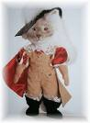

Laternenumzug am 14.09.2007

Wie in jedem Jahr hat der Schützenverein Kiel v. 1965 e.V. zusammen mit der SG Tannenberg die Zeit der Laternenumzüge eröffnet.
Auch in diesem Jahr begannen wir trotz drohenden Regens vor dem Günter-Lütgens-Haus mit einem Platzkonzert des KTB-Brunswik. Der Vorsitzende Roland Beck überreichte zusammen mit unserer Geschäftsführerin Maren Jürgensen der ältesten Heimbewohnerin einen wunderschönen Blumenstrauß. Die Heimleiterin bedankte sich für diese Abwechselung ihres schweren Dienstes im Namen ihrer Mitarbeiter/innen ganz herzlich mit einem Glas Saft für alle Aktiven und pünktlich um 19.30 Uhr ging es dann los. Durch Projensdorf führte uns der Spielmannszug bis zum Clubhaus Tannenberg. Dort hatte der Schützenverein mit mehreren Helfern wieder für einige Überraschungen gesorgt und ein heißes Würstchen konnte man sich auch noch kaufen. Insgesamt war es wieder ein schöner gelungener Abend. Der Umzug hätte gerne etwas länger sein können, aber bei der unbeständigen Wetterlage hatten viele sicherlich Angst, die Laterne könnte sich im Regen auflösen.
Vielen Dank an alle, die am Gelingen dieser Traditionsveranstaltung mitgewirkt haben.

Für den Inhalt verantwortlich: Holger Jansen

Spiele

Wie bereits mitgeteilt, haben sich schon einige Teilnehmer für den „Spielabend “Siedler von Catan“ gemeldet. Es wäre schön, wenn sich noch mehr Personen bei unserem Vorsitzenden Wolfgang Kottek melden und sich über Einzelheiten informieren.

Tanzen
Unter der Anleitung eines ehrenamtlichen Tanzlehrers wollen wir (vielleicht alle 14Tage) im Clubhaus tanzen. Es sollte alles zwanglos ablaufen und bedarf auch der Anmeldung –nur Paare- bei Sfr. Kottek. Maren und ich haben uns schon angemeldet!

Dartgruppe

Wie Sie wissen, hat die Siedlergemeinschaft Tannenberg außer den Pfadfindern und der Pädiko-Kindergruppe eine Dartgruppe. Die tatkräftigen Männer dieser Gruppe haben auch die Betreuung und Pflege der alten Blockhütte übernommen. Der regenreiche Sommer dieses Jahres machte nun weitere Arbeiten an dem Regenwasserabfluss erforderlich. Vielen Dank an diese Gruppe. Macht weiter so!

Pokale – Pokale

Im Rahmen der Schießsportwoche des Schützenvereins Kiel v. 1965 e.V. wurde auch der Siedlerpokal ausgeschossen. Die Teilnehmerzahl war vermutlich wegen der Taufe der M/S Color Magic gering. Das Ergebnis war jedoch beachtlich. So erreichte Sfr. Bernd Jürgensen die höchste Punktzahl und gewann den Siedlerpokal.
Schon einen Tag später überraschte eine Mannschaft unserer Siedlergemeinschaft die anwesenden Abordnungen diverser Schützenvereine und gewann den Fahnenpokal. Jede Mannschaft bestand aus drei Personen. Unsere Mannschaft bestand aus Maren und Bernd Jürgensen und Holger Jansen. Es ist klar, dass sich die Schützenvereine jetzt um die Aufnahme unserer Mannschaft in ihren Verein bemühen.

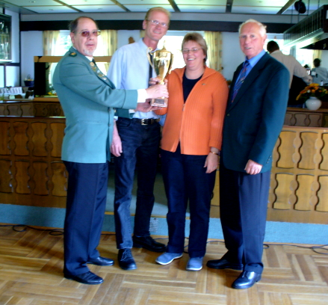
Glückwünsche
Heute möchten wir zunächst Sfd. Martin Petzel und Yvonne Rother aus der Projensdorfer Straße beglückwünschen, dass sie sich sofort nach ihrem Einzug entschlossen haben, unserer Gemeinschaft beizutreten.
Ehepaar Christiane und Rainer Küster gratulieren wir ganz herzlich zur Rubin Hochzeit.
Zum Geburtstag gratulieren wir im Monat Oktober ganz besonders Peter Grützner, Emma Otto, Elke Bentzien, Liselotte Sell, Günther Sander, Gisela Meyer und Kurt Ergert. Wir wünschen Gesundheit, Glück und Lebensfreude. Natürlich gratulieren wir auch allen Angehörigen und Bekannten, welche nicht in unseren Unterlagen aufgeführt sind. Herzlichen Glückwunsch !

Spruch
Wer den Bauch voll hat, meint, dass auch die Nachbarn satt sind.

